**BASE DE DATOS 1 – UNIDAD 1**

**DAM 2024**

**JUAN GABRIEL DE SOUZA**

1. Para empezar la instalación, buscamos en le navegador “Oracle Database XE downloads” y damos click en el primer resultado que nos aparece o accedamos al siguiente enlace: <https://www.oracle.com/database/technologies/xe-downloads.html>

Luego, nos aparecerá una lista con los archivos para descargar conformes los sistemas operacionales compatibles, buscamos nuestro sistema operacional y damos click en nuestra elección y un archivo empezará a descargar.

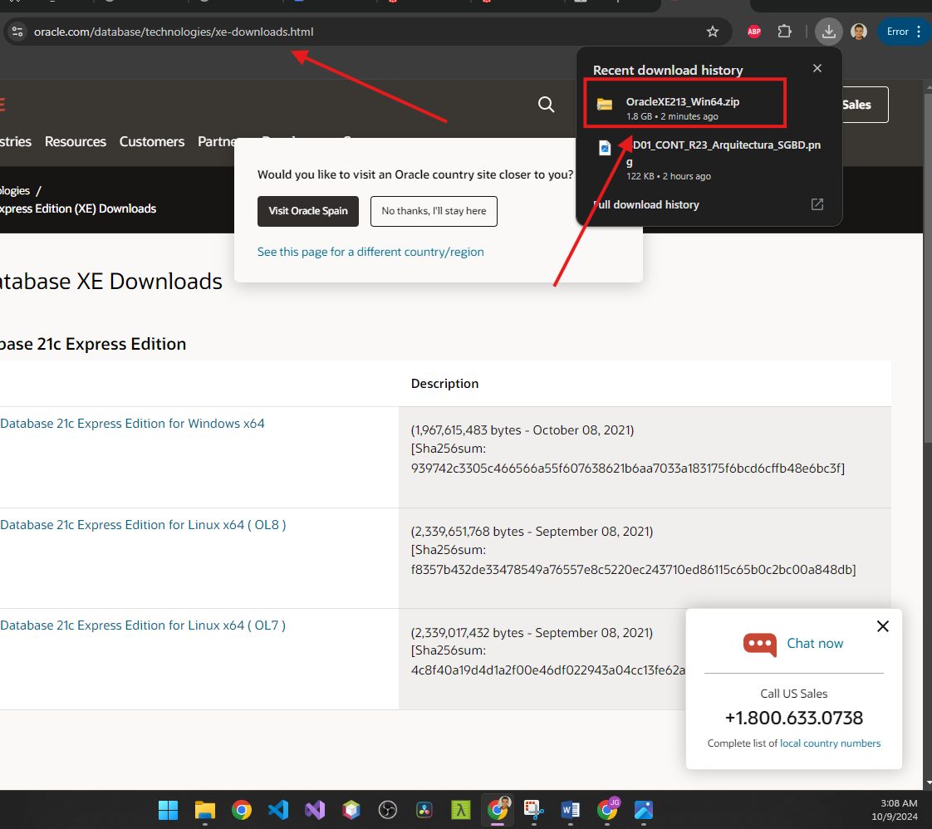

1. 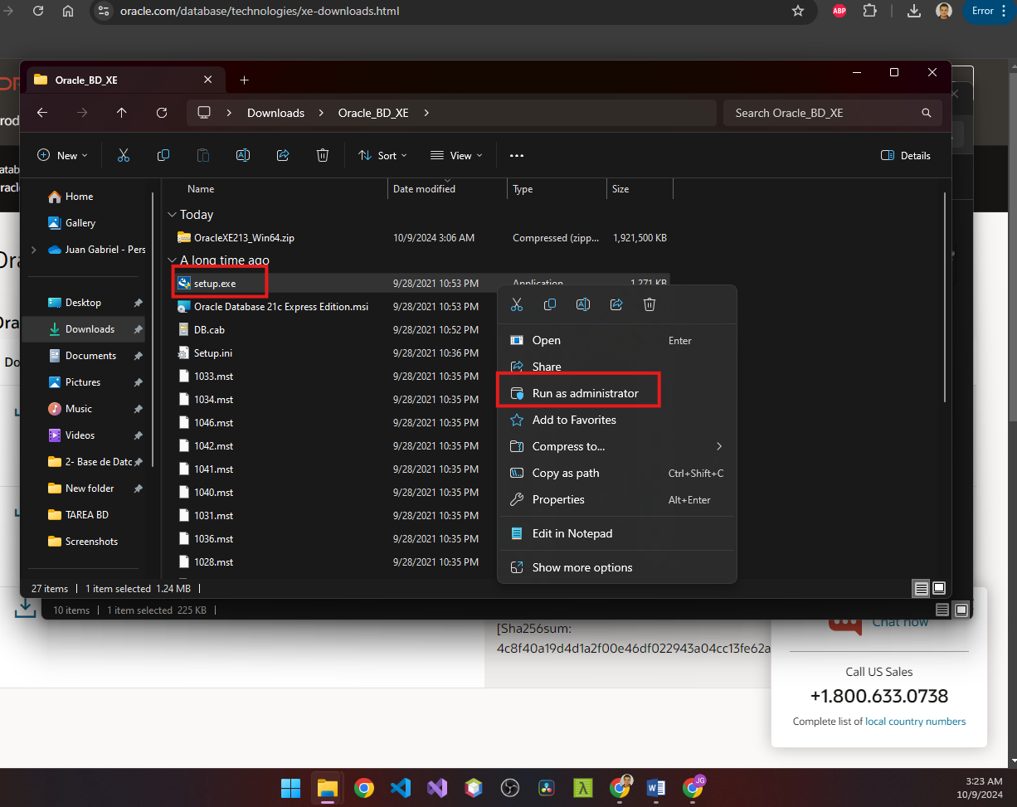entonces, cuando el archivo terminar de descargar, extraemos el contenido del archivo en una pasta vacía, nos aparecerá varios otros archivos, pero buscamos por el “setup.exe”, damos click con el botón derecho del ratón y seleccionamos “ejecutar como administrador”
2. En seguida nos abrirá el instalador, aceptamos los termos de licencia y damos “Next”

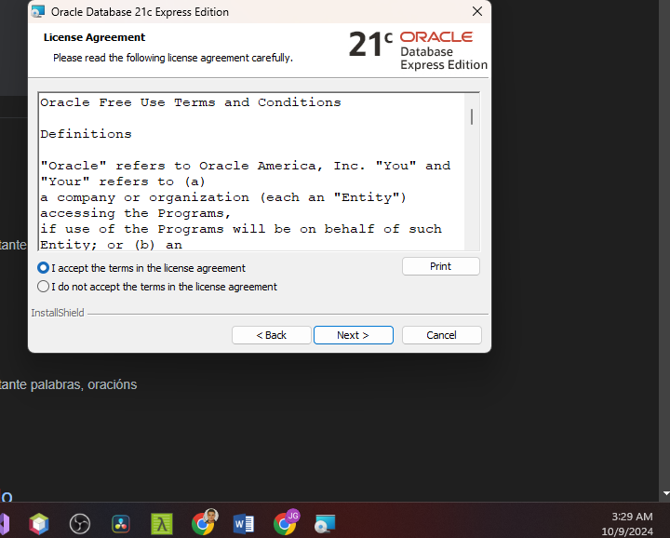

1. Dejamos la pasta destino por defecto del instalador y damos “Next” otra vez

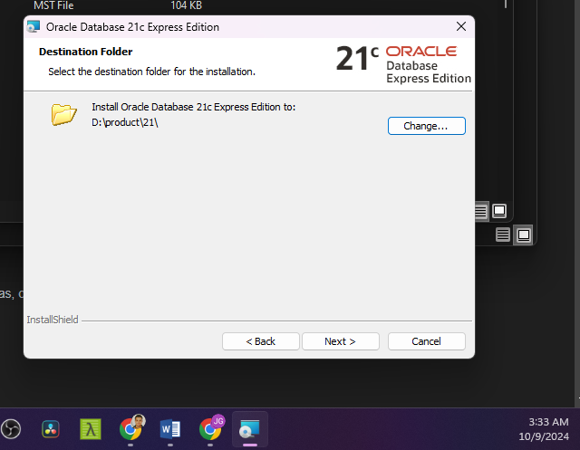

1. nos pedirá una contraseña, colocamos una sencilla solo para practicar y después de haber puesto la contraseña damos “Next”

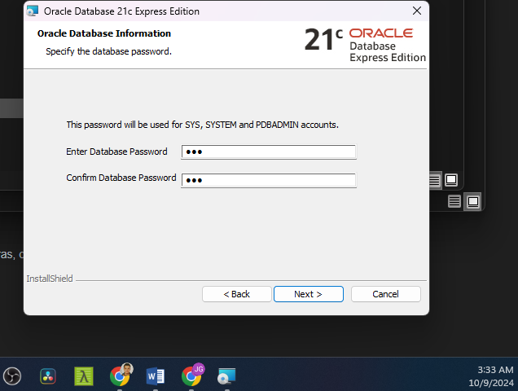

1. 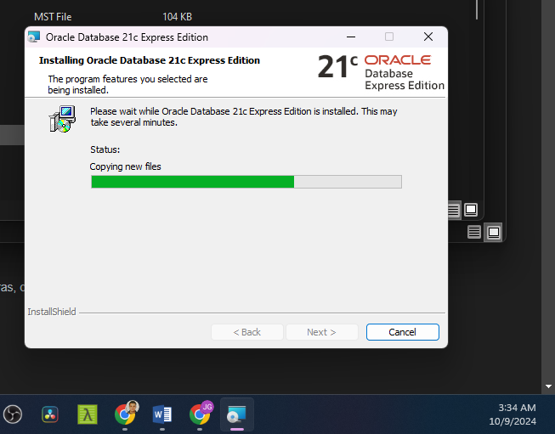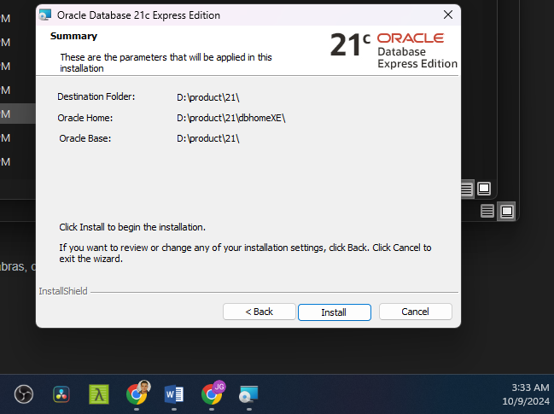Por fin, confirmamos la instalación del Oracle Database haciendo click en “install” y empezara a instalar todos los archivos necesarios para el SGBD

CONECTANDO SQL PLUS

Ahora veremos cómo podemos acceder a nuestro usuario a través del SQL PLUS

1. 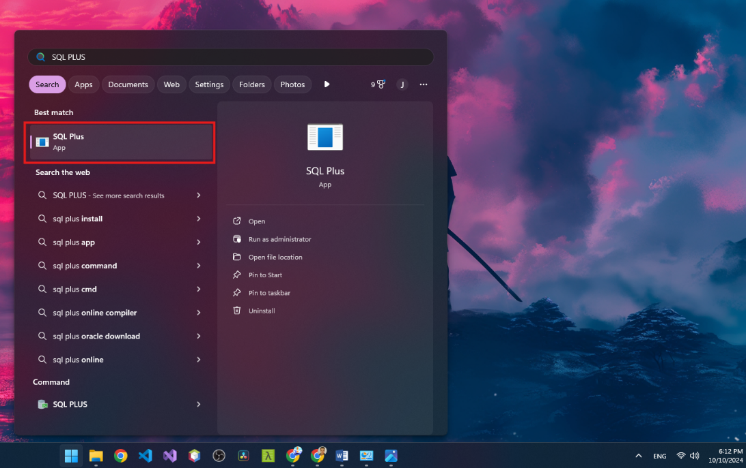En nuestra búsqueda de aplicaciones, escribimos “SQL PLUS” y seleccionamos el ejecutable
2. 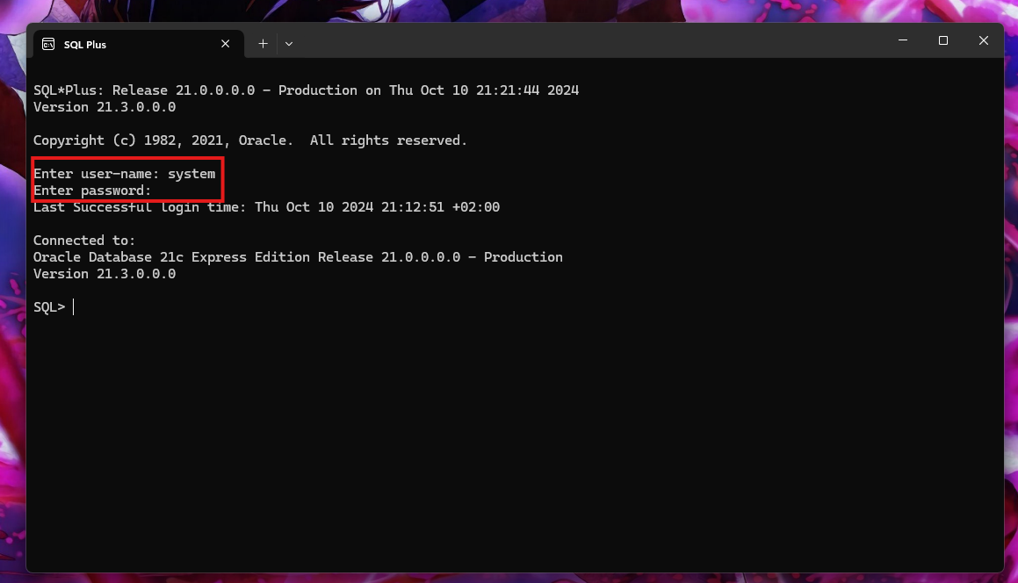nos aparecerá en pantalla una ventana parecida con un terminal, entonces nos pedirá usuario y contraseña, en usuario vas a poner “system” y la contraseña es la que as definido en el momento de la instalación
3. Vamos verificar nuestro usuario con el comando show user

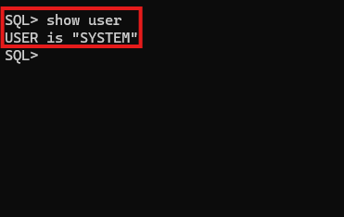

1. Una vez conectado vamos entrar como administrador, para hacer eso, vamos abrir un terminal, en este caso terminal Windows y vamos colocar el siguiente comando *sqlplus sys as sysdba*

- Si nos pide contraseña podemos, en algunos casos puede ser que no pida la contraseña.

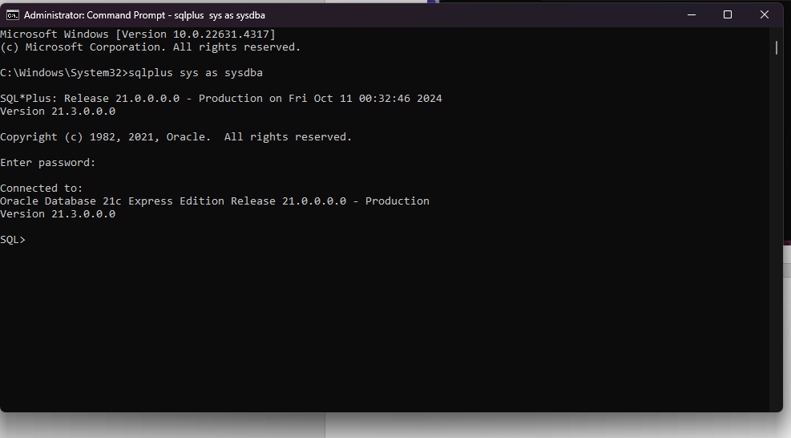

CREACION DE USUARIO

Ahora con el sql en modo de administrador vamos a crear un usuario con nuestro nombre

1. Para hacer eso primero, con el terminal ya abierto subsiguiendo a los pasos anteriores damos el siguiente comando CREATE USER c##tu_nombre IDENTIFIED BY tu_contraseña vale resaltar que tienes substituir los campos “tu_nombre” y “tu_contraseña” del comando, nombre tiene que estar todo em letra minúscula y tiene terminar con ; (punto sobre coma).

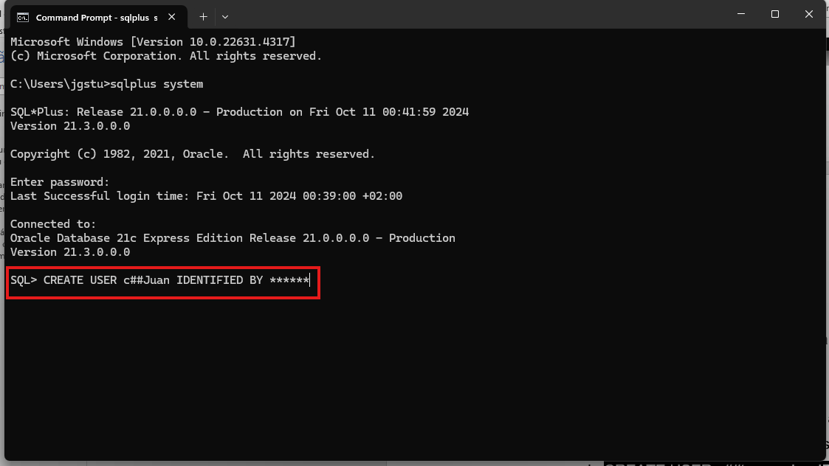

1. En seguida para dar permisos al nuevo usuario insertamos el comando GRANT connect, resource TO c##usario;

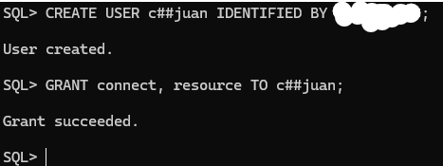

1. 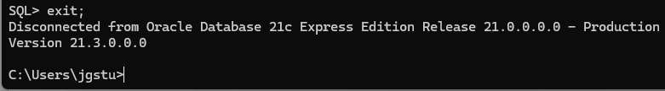Y una vez hecho todo ese proceso vamos usar el comando exit; para salir del modo administrador
2. Por fin, conectamos con el nuevo usuario usando el comando sqlplus c##usuario/tu_contraseña y visualizamos con dos comandos, el show user; y en seguida el show con_name; para mostrar el usuario y el contenedor

